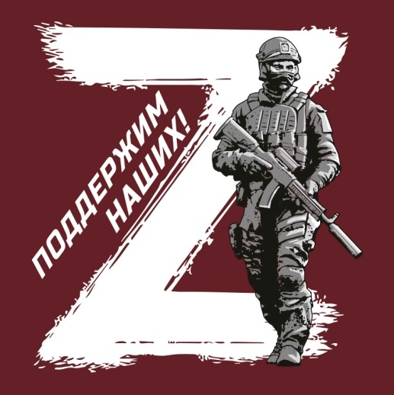
СВОИХ НЕ БРОСАЕМ!

Администрация МР «Бабынинский район» информирует об открытии специального расчетного счета для добровольных пожертвований в поддержку мобилизованных находящихся в зоне специальной военной операции.
Счет открыт на председателя общественного совета при администрации МР «Бабынинский район»
Терехова Павла Сергеевича.

Перечислить денежные средства и поддержать земляков можно по следующим реквизитам:

Получатель: Терехов Павел Сергеевич
Номер счета: 40817810222244768511
Банк получателя: КАЛУЖСКОЕ ОТДЕЛЕНИЕ
№8608 ПАО СБЕРБАНК Г.КАЛУГА
ИНН: 7707083893
БИК: 042908612
Корр. счет: 30101810100000000612
КПП: 402702001
А также перевести средства по номеру карты:
2202 2036 3294 7471

